Урок 47. Назначение разъединителей, отделителей и короткозамыкателей.

Разъединитель - это коммутационный аппарат, предназначенный для отключения и включения электрической цепи без тока или с незначительным током и для создания видимого разрыва.
При ремонтных работах разъединителем создается видимый разрыв между частями, оставшимися под напряжением, и аппаратами, выведенными в ремонт.
Отличительной чертой разъединителей является отсутствие у них дугогасящих устройств.
Поэтому разъединителями нельзя отключать токи нагрузки.
В случае ошибочного отключения токов нагрузки возникает устойчивая дуга, которая может привести к междуфазному КЗ и несчастным случаям с обслуживающим персоналом. Перед операцией разъединителем цепь должна быть разомкнута выключателем.
Однако для упрощения схем электроустановок допускается использовать разъединители для производства следующих операций:
- отключения и включения нейтралей трансформаторов и заземляющих дугогасящих реакторов при отсутствии в сети замыкания на землю;
- зарядного тока шин и оборудования всех напряжений (кроме батарей конденсаторов);
- нагрузочного тока до 15 А трехполюсными разъединителями наружной установки при напряжении 10 кВ и ниже.
Разъединителем разрешается также производить операции, если он надежно шунтирован низкоомной параллельной цепью (шиносоединительным или обходным выключателем, см, § 5.2,в);
Разъединителями и отделителями разрешается отключать и включать незначительный намагничивающий ток силовых трансформаторов и зарядный ток воздушных и кабельных линий.
Значение отключаемого разъединителем тока зависит от его конструкции (вертикальное, горизонтальное расположение ножей), от расстояния между полюсами, от номинального напряжения установки, поэтому допустимость такой операции устанавливается инструкциями и директивными указаниями.

Порядок операций при отключении намагничивающего тока трансформатора также играет важную роль. Например, трансформаторы, имеющие РПН, необходимо перевести в режим недовозбуждения, так как ток намагничивания резко уменьшается при уменьшении индукции в магнитопроводе, которая зависит от подведенного напряжения. Кроме того, при отключении ненагруженпого трансформатора необходимо предварительно эффективно заземлить нейтраль, если в нормальном режиме трансформатор работал с разземленной нейтралью. Если к нейтрали трансформатора был подключен заземляющий реактор, то предварительно его следует отключить.
Если в цепи имеются разъединитель и отделитель, то отключение и включение намагничивающего тока и зарядных токов следует выполнять отделителями, имеющими пружинный привод, который позволяет быстро произвести эту операцию.
Разъединители играют важную роль в схемах электроустановок, от надежности их работы зависит надежность работы всей электроустановки, поэтому к ним предъявляются следующие требования:
- создание видимого разрыва в воздухе;
- элeктpoдинамическая и термическая стойкость при протекании токов КЗ;
- исключение самопроизвольных отключений;
- четкое включение и отключение при наихудших условиях работы (обледенение, снег, ветер).
Разъединители:
- по числу полюсов могут быть одно- и трехполюсными,
- по роду установки — для внутренних и наружных установок,
- по конструкции — рубящего, поворотного, катящегося, пантографического и подвесного типа.
По способу установки различают разъединители с вертикальным и горизонтальным расположением ножей

Разъединители для внутренней установки.

Для внутренних установок разъединители могут быть однополюсными (РВО) или трехполюсными (РВ, РВК, РВРЗ и др.).
Трехполюсные разъединители могут выполняться на общей раме или на отдельных рамах для каждого полюса.
Отдельные полюсы объединяются общим валом, связанным с приводом разъединителя.
На токи до 1000 А нож разъединителя изготовляется из двух медных полос, на большие токи применяются ножи из трех-четырех полос.
Так же как в шинных конструкциях, наилучшее использование материала при больших токах достигается, если неподвижные контакты будут коробчатого сечения, а ножи разъединителя — корытообразной формы.
В разъединителях рубящего типа нож вращается вокруг одного из неподвижных контактов, движение ножу передается от вала через фарфоровые тяги. Необходимое давление в контактах создается пружинами.

Заземляющие ножи имеют механическую блокировку, не разрешающую включать их при включенных главных ножах. Для управления заземляющими ножами используется ручной рычажный привод, состоящий из системы рычагов, передающих движение от рукоятки к валу (ПР), или червячный привод (ПЧ). Включение и отключение главных ножей осуществляется Электр о двигательным приводом (ПДВ), позволяющим производить эти операции дистанционно.
Во включенном и отключенном положении разъединитель надежно фиксируется системой рычагов привода, чтобы исключить самопроизвольное отключение или включение.
Для установки в комплектных экранированных токопроводах применяются разъединители катящегося типа с поступательным движением ножа .
Эти разъединители рассчитаны на большие токи (12000, 14000 А).

Разъединители для наружной установки

Разъединители, устанавливаемые в открытых распределительных устройствах, должны обладать соответствующей изоляцией и надежно выполнять свои функции в неблагоприятных условиях окружающей среды.
В свое время широко применялись разъединители рубящего типа. Недостатком их являются большие габариты при отключенном положении ножа.
Так, разъединитель РОН(З)-500/2000 при поднятом ноже имеет высоту 9,8 м.
Разъединители горизонтально-поворотного типа выпускаются на напряжение 10-750 кВ. Широкое применение этих разъединителей объясняется значительно меньшими габаритами и более простым механизмом управления. В этих разъединителях главный нож состоит из двух частей, так же как у разъединителя РНВ, но они перемещаются в горизонтальной плоскости при повороте колонок изоляторов, на которых закреплены (рис. 4.27).
Один полюс является ведущим, к нему присоединен привод. Движение к двум другим полюсам (ведомым) передается тягами. Разъединители могут иметь один или два заземляющих ножа. Контактная часть разъединителя состоит из ламелей, укрепленных на конце одного ножа, и контактной поверхности на конце другого ножа. При включении нож входит между ламелями. Давление в контакте создается пружинами. Разъемный контакт подобной конструкции (для разъединителя РНВ-500) показан на рис. 4.27.
В горизонтально-поворотных разъединителях при отключении нож как бы «ломается» на две части, поэтому значительно облегчается работа привода в случае обледенения контактов, В разъединителях рубящего типа
для разрушения корки льда ножу сообщалось поступательно-вращательное движение, чем усложнялась кинематика привода.
Широко распространенные горизонтально-поворотные разъединители типа РЛНД заменяются усовершенствованной конструкцией РНД и РДЗ (разъединители для наружной установки, двухколонковые с заземляющими ножами).

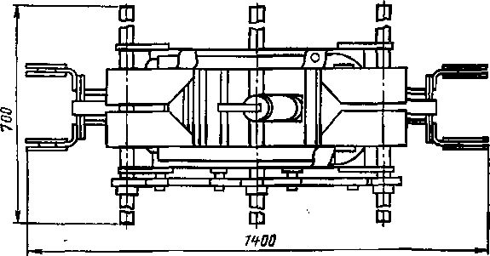
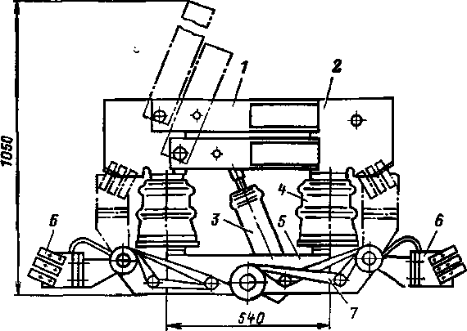

Рис. 4.41, Разъединитель рубящего типа для внутренней установки с двумя заземляющими ножами Р В РЗ-2-20/8000 (один полюс):

1 — подвижные главные контакты; 2 — неподвижный контакт; 3 — фарфоровая тяга: 4 — опорный изолятор; 5 — рама; б — заземляющие кожи; 7 — механическая блокировка между главными и заземляющими ножами

Задание: изучить материал и составить конспект.
